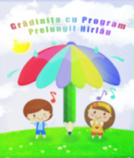


Grădinița cu Program Prelungit, Hârlău
Str. Alexandru Lăpușneanu nr. 34, Hârlău, Jud. Iaşi
Tel: /Fax: +40 (0)232 722489
E-mail: gradprelhirlau@yahoo.com

Situație înscriere G.P.P. Hârlău- program prelungit
etapa I an școlar 2025-2026
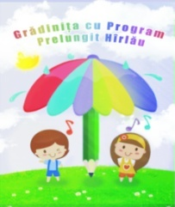
GRUPA MARE- 0 locuri libere conform planului de școlarizare
Nrcrt | NUME ȘI PRENUME COPIL | STATUT  ADMIS/RESPINS
Îndeplinire plan școlarizare
1 | HRISCU ILARIA | RESPINS

